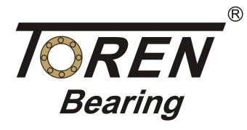

宁波同人轴承有限公司

社会责任报告

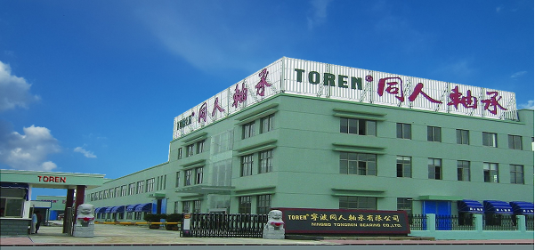

二零二一年十二月

报告编写说明

- 报告简介
《宁波同人轴承有限公司 2021 年企业社会责任报告》是宁波同人轴承有限公司发布的第一份企业社会责任报告。报告回顾了同人电器 2021 年所面临的机遇与挑战，披露了相关的社会责任实践和绩效。
- 时间范围
报告中的 2021 年均指 2021财年。
- 发布周期
本报告为年度报告。
- 报告范围
与宁波同人轴承有限公司的业务范围一致。
- 数据来源
报告使用数据来自同人电器2021 年报，以及公司正式文件和统计报告。部门数据由于数据统计和口径的原因，有不完善的地方。我们将在日后不断完善数据指标统计系统，以保证将来提供更加全面的信息。
- 指代说明
为便于表述，报告中“公司”、“我们”、“同人”或“同人轴承”均指代“宁波同人轴承有限公司”。

目录
公司概况 4

一、责任聚焦 5

二、战略与管理 7

三、守法合规 25

四、回报股东 26

五、服务客户 26

六、造福员工 27

七、奉献社会 30

八、合作伙伴 31

九、社会认可 32

十、存在问题及改进 32

公司概况

“同人轴承”是一家中英合资企业，坐落于风景秀丽，交通便捷的深水港口-宁波慈溪市。本公司是浙江省安全标准化企业，浙江省绿色生产企业，是国家轴承行业标准起草单位。
自1996年成立以来，“同人轴承”一直注重产品质量，用先进的自动化生产联线，强大的技术管控，完善的服务体来制造高精度球轴承，产品用于汽车、电动工具、家用电器。工业电机及园林工具等。与世界500强“美国史丹利百得公司”等建立长期良好的业务关系，于2008年获得美国百得公司亚洲地区优秀供应商称号，我们注册的“TOREN”已获中国驰名商标，享誉国内外市场。
科技创新是企业发展的源动力，公司于2010年成为国家高新技术企业，获得发明专利1项，30多项国家专利，并拥有宁波市级工程技术中心，先后通过了IATF16949质量体系认证、ISO14001环境体系认证、ISO45001职业健康安全体系认证。“同人轴承”在公司总经理霍云军的带领下以自主创新为动力，以品质取胜为目标，更好地和客户广泛合作共创未来！

一、责任聚焦

一个企业最大的社会责任，就是要让公司健康发展，为社会创造更多价值。一家成功的公司会解决就业、缴税、员工福利、环境保护等问题，同时为政府纳税，政府税收又会通过多种方式完成相应的社会责任。
  - 社会责任观
随着全球化经济的不断发展，可持续发展的理念已经成为许多国际型企业发展战略的核心。支持社会公益事业，倡导社会环境的可持续发展，做负社会责任的企业公民，已成为企业公共关系的重要主题。在企业发展的过程中，我们逐渐认识到，公共关系策略不再是简单地运用产品进行促销，基于传统营销传播观念的公共关系已经远远不能适应时代潮流以及公众对环保的需要，取而代之的应该是企业对社会责任的承诺与行动，它们不但应该融入企业的发展战略，而且应成为公共关系传播的出发点和着眼点。于是我们始终把“做负责任的企业”视为企业经营的长远战略，视为企业发展战略的精髓，视为企业文化的核心基石。
企业社会责任不是口号，我们创立之初就确定我们是一个价值观公司，没有历史，社会责任是无根的；没有对未来的承诺，社会责任是短命的。多年来，公司坚持以“振兴轴承工业，提升民族品牌”作为企业使命，以“坚持走科技创新之路，铸就世界品牌，打造百年同人”作为公司愿景，以“求质、高效、务实、永恒。”为公司核心价值观，在履行企业社会责任中做了大量工作。
  - 利益相关方
企业所有的利益相关者的利益都是通过企业共同愿景的实现来达成的。没有共同的愿景，缺乏共同的信念，就没有利益相关的前提。所以,认同共同的企业愿景和价值观，是建设和完善企业与利益方关系管理体系的前提和基础。
利益相关方 | 责任与举措
股东与投资者 | 准确及时披露经营状况和重大事项信息，提供合理投资回报遵循责任经营和责任投资的基本原则
客 户 | 提供优质的产品和服务；产品具安全性和便利性；持续提升客户满意度；及时合规的信息沟通
员 工 | 维护员工合法权益；创造良好的工作环境；给予合理的待遇提供教育和培训，为员工创造发展空间
合作伙伴 | 实行公平采购；协助履行社会责任；建立相互尊重的合作关系；坚持诚实守信，维护企业的信誉
政 府 | 依法纳税，提供就业机会，带动地方经济发展
自然环境 | 推行绿色生产，实践环保经营，倡导节能减排，开展水资源保护，改善自然生态系统
社区居民 | 参与社会公益活动，为社会可持续、和谐发展做贡献

  - 责任体系
对利益相关者的法律责任，这一责任主要包括企业根据《中华人民共和国公司法》、 《中华人民共和国合同法》等法律法规，对出资人、债权人、供应商、合作商、客户、社区及其它社会团体等所有利益相关者必须遵守各类合同，按照法律规定进行利益分配，为社会提供最基本的产品和服务质量保证，不损害企业所在社区的合法权益，不影响其它社会团体的利益等内容。
对环境的法律责任，这一责任主要包括企业根据《中华人民共和国环境保护 法》等法律法规，在生产经营活动中必须履行资源和能耗的节约标准，必须达到国家强制规定的污染排放标准，对不能达标的项目必须加强技术改造和污染治理， 努力达到国家规定的各项环保标准等内容。
对员工的法律责任，这一责任主要包括企业根据《中华人民共和国劳动合同法》等法律法规，必须为员工生产提供安全保障，必须按照国家政策保证员工的各项福利待遇，必须为员工办理各种国家所规定的生育、失业、养老、疾病等基本社会保险等内容。
对社会的法律责任，这一责任主要包括企业根据《中华人民共和国企业所得税法》、《中华人民共和国增值税暂行条例》等法律法规，必须完成所得税、增值税等各种利税上缴等责任。

二、战略与管理

a）构建独具特色的企业文化并向相关方沟通宣贯
企业文化是企业的思维方式和行事准则，是企业个性化的体现。它是植根于企业内部的精神载体，可以促进组织的管理发展，增强企业凝聚力，是一个企业的旗帜、灵魂和方向。从1996年成立之初到现在，随着企业的创立、成长与发展，同人逐步形成了其独具特色的企业文化体系。
- 确立以使命、愿景和价值观为和核心的文化
同人自1996年创立以来，基于行业特点及企业发展逐步凝练了核心价值观，并随着公司的发展而不断调整和提升，最终提炼形成了公司的核心价值理念体系。
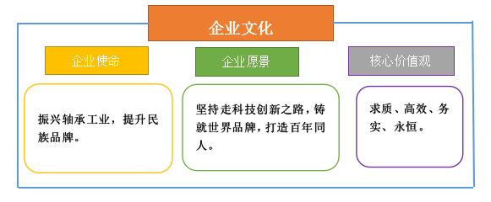图表2.1-3 企业文化体系
企业使命：振兴轴承工业，提升民族品牌。
企业愿景：坚持走科技创新之路，铸就世界品牌，打造百年同人。
核心价值观：求质、高效、务实、永恒。
质量方针：抓过程树品牌，思改进客满意。
环境方针：遵守环境法规,履行预防污染,实现持续发展。
职业健康安全方针：诚信守法、以人为本、安全第一、持续改进。
公司产品及产品制造过程均追求节能降耗的环保理念，并将产品全生命周期对环境的污染程度降至最低。
公司坚持以人为本，关注生产安全，为员工创造舒适、愉快的工作环境。

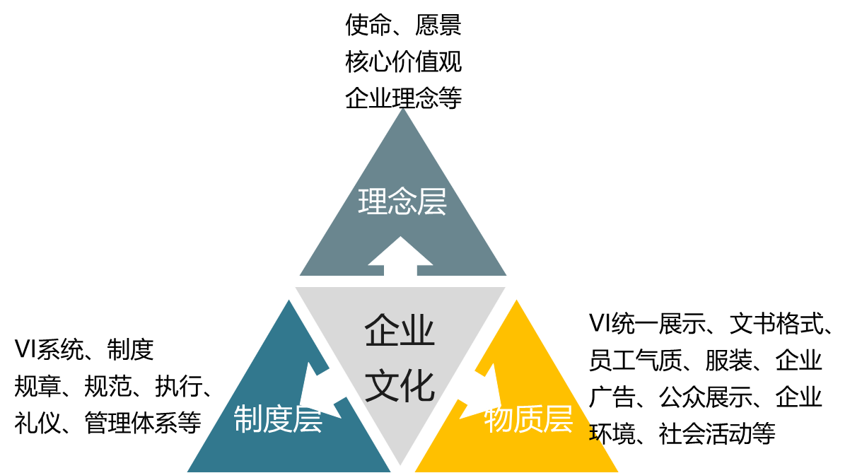
图表2.1-4 公司多渠道企业文化传播
霍云军希望同人优秀的企业文化能培养更多的优秀人才，继而以优秀的人才团队推动企业的快速发展，使同人早日成为一流公司，早日达到既定目标，实现崇高理想。近年来，同人荣获“国家高新技术企业”、“浙江省著名商标”等系列荣誉。
图表2.1-5 企业文化宣传一览表
对象 |  | 宣传渠道 | 宣传内容 | 效果 | 评价机制
内部 | 员工 | 通讯平台、微信公众平台、官网、年会、培训、优秀文化案例等 | 文化制度、活动展示、优秀文化案例、优秀员工事迹、高层讲文化与自身创业故事 | 提高员工企业文化认知度、认同度、满意度 | 员工满意度调查、标杆员工等
外部 | 顾客 | 博物馆、信息窗、文化墙、文化案例传播、员工培训等 | 文化动态、优秀文化案例、文化讲解、成果展示 | 提高客户公司文化认同度 | 满意度调查、企业文化认同等
 | 供方 | 微信公众号、供应商会、官网等 | 质量文化、效率文化 | 质量承诺书的签订 | 提高交付效率和质量、文化落地情况和效果
 | 股东 | 博物馆、官网、微信公众号、股东会等 | 企业使命、企业愿景、草编文化 | 投资交流活动、文化之旅 | 股东认可、投资交流频次
 | 社会 | 博物馆、文化交流、企业文化交流等 | 社会贡献、企业使命、企业愿景、草编文化、党建文化 | 文化之旅、党建文化访问、企业文化访问 | 提升社会知名度、交流接待数量
公司将“企业文化培训”作为新员工入职学习内容之一，每年由高层领导亲自讲解和引导；公司通过网站、宣传海报、企业文化手册、丰富多彩的企业文化活动等方式，将核心文化传播至各层次、各部门，营造浓郁的企业文化氛围。
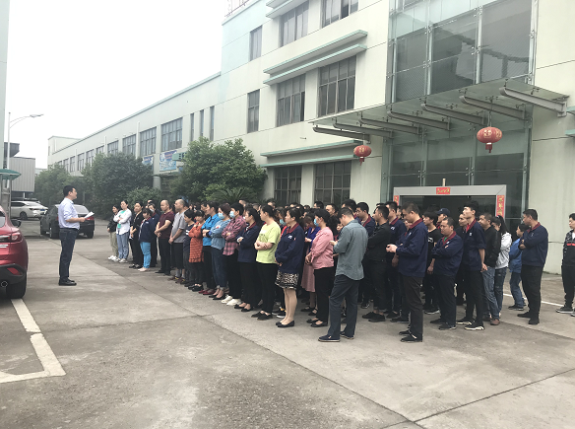 | 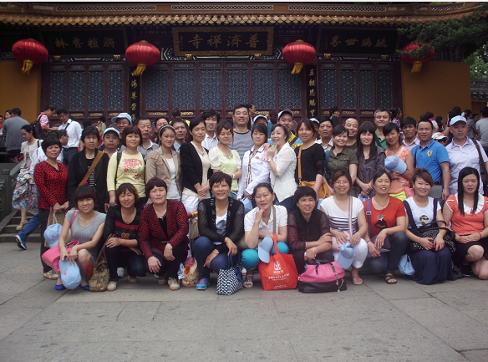
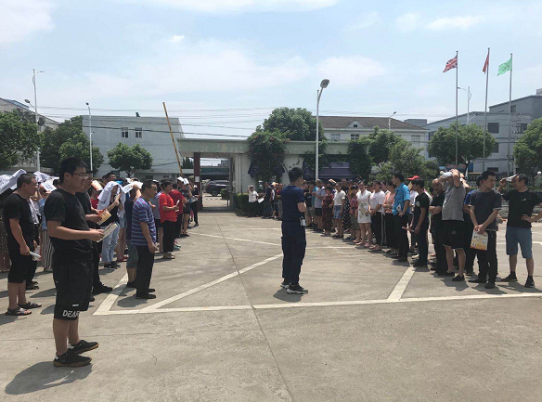 | 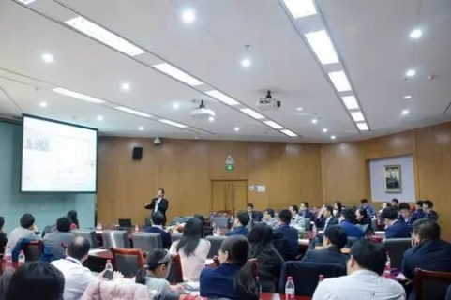
图表2.1-6 向相关方传播企业文化
b）与相关方进行沟通，激励员工以强化组织的方向和重点
1）加强与员工及其他相关方的沟通
公司通过多种方式向股东、员工、客户、供应商等利益相关方传播企业文化，激励企业全员为实现公司战略目标而努力，也促使相关方充分理解公司经营理念。
图表2.1-7 公司与相关方双向沟通方式
对象 | 沟通方式
员工 | 公司网站、《员工手册》、企业宣传册、企业文化墙、宣传片、宣传窗等
 | 电话、QQ、微信平台、电子邮件系统等
 | 新员工入职培训、企业文化培训、素质拓展训练、专业培训、技能培训等
 | 职工活动、联谊活动、文艺活动、旅游活动、公益活动等
 | 周例会、生产例会、营销例会、卓越团队月度总结大会、年度总结大会等
顾客 | 官网、展会沟通、企业宣传册、广告宣传、传真、电子邮件、新闻媒体、行业杂志、客户服务热线、、现场走访等
股东 | 股东大会、网站、报刊、各种财务报表、审计报告、新闻媒体宣传、个别沟通
供应商 | 供应商实地考察、供应商评选、供应商会议、电话沟通、电子邮件等
合作伙伴 | 公司网站、新闻媒体、行业协会活动、项目开发等
政府  公众 | 工作汇报、项目评审、参观指导、接待相关人员来访、参加公益活动、慈善捐赠等、  企业网站、企业刊物、宣传册、宣传片等
2）激励员工以强化组织发展
为了激励员工的正确行为，公司从文化、制度和活动多方面进行了激励，鼓励员工的行为符合公司发展方向。
文化激励：以“快乐工作、和谐团队”为宗旨，坚持“客户第一、团队合作、开拓创新、诚信敬业、精益求精”，努力营造以人为本、和谐共事、快乐工作、激情创业、健康生活的氛围，真正形成团结和谐谋发展、众志成城创大业的合力，实现企业和员工的文明、和谐、科学、有效的发展。正确、扎实、快速、有效应该是同人的工作风格，在保证事情做对的前提下，实现行事高品质、高效率、低成本，那最后的高效益就会成为必然。
制度激励：公司制定了员工手册，规范员工行为，并通过制定各种奖励制度，鼓励员工表现公司期待的行为。如供应商管理制度、廉政文化建设制度等。
物质激励：为鼓励全体员工实现卓越绩效的活动，强化公司未来的发展方向和发展重点，公司设立了优秀员工、优秀团队、创新奖等荣誉，为员工的优秀表现给予精神奖励及物质奖励。在供应商与顾客方面，公司定期评级，根据评级结果相应提供增值性服务，以增进双方友谊，朝着对双方都有利的方向迈进。
c）营造良好的内部经营环境
1）创造诚信守法的环境
公司高层领导致力于营造守法重德的环境，坚持诚信经营、遵纪守法、依法纳税。公司每年组织各部门开展法律法规监督与检查，严格遵守国家的法律法规，建立商业行为准则和员工商业行为规范。公司一直践行廉政文化，逐步完善制度，规范公司及员工行为。
公司通过各种方式对合作方实施影响，例如，公司以合同的形式规范供应商行为，通过对供应商的审计评价，认定其供应资格。近几年来，公司没有发生一件诉讼或纠纷。
公司坚信诚为做人之源，信为立业之本是企业做大做强的根本，求真务实的思想作风是企业对社会、客户、员工等责任承诺的保障基础。在公司内部企业、部门、员工之间都要讲诚信、守承诺，相互信赖、相互支持；在外部则是做事业要务实，注重长期经营，坚持合作共赢，承担社会责任，关注节能环保问题，成为行业节能环保先行者。
2）创建有利于改进和创新的环境
同人的快速发展离不开霍云军总经理的不断创新的思维和实践，正是由于同人的发展动力来自于源源不断的创新，使得创新意识已植根于企业文化，并不断促进公司的发展。
科技创新环境的营造
公司在25年的经营过程中不断契合消费者需求，追求产品时尚、新颖、环保等方面的创新，追求产品高标准高质量。公司新产品开发以市场需求为坐标，了解市场的需求和用户的心理，以此研发新的产品，开拓新的消费需求领域，以领先行业研发水平的智造能力为产品性能加码。
科技创新：公司有专业的独立研发团队，为保证研发部门的各项工作的顺利、有序开展，公司从制度入手，注重抓源头，建机构。目前技术中心已制定和完善的制度有：产品图样管理制度、产品图样发放制度、产品试验规范、工艺试验规范、工艺装备验收制度、科研经费预算及保障制度、技术人员工作绩效考核细则、工艺文件管理制度等，使技术中心各项工作有章有循、有规可依。
在研发经费的使用上，公司对研发经费实行年初预算单列制，按上年度销售收入的5%进行预算。对年度内研发经费实行实报实销，财务单列研发款项专用，并优先保障。
在人员激励上，为鼓励技术人员的创造性，企业制订了科技奖的激励措施，对围绕企业生产能力有关产品，新开发研究成功的全新产品，第一年按当年销售量的2%予以奖励，从第二年按此产品的销售额1%给予奖励，第三年按0.5%给予奖励。同时，将产品的新创意、新技艺等方面列入技术中心人员月绩效考核的指标内容，极大地调动了中心人员致力新产品开发和研制的工作热情。
创新成果案例：公司技术中心紧密围绕企业的战略定位，积极开发新产品，攻克技术难题。近年来，公司着力研发功能性材料应用，开发了多领域可降解塑料等全新产品系列。
管理创新环境的营造
管理创新：此外，为推进企业生产经营、技术创新、制度建设、内部管理等，公司制定了《员工合理化建议征集管理制度》，规定合理化建议范围及奖励方式等。该管理办法为员工合理化建议提供了良好的实施环境，极大地鼓舞了员工争做创新标杆的士气。
企业内部有利于改进和创新环境的建立，使企业产品质量、服务以及内部管理有了新的提高，品牌效益初步显现，同人品牌成了深沟球轴承行业的知名品牌
3）营造快速反应的环境
同人秉持“反应迅速、计划周密、执行有力”的行事理念高效处理各项事务。高层领导以顾客和市场、员工为中心，推行“快速反应”的管理原则，建立快速反应机制。
对于内部员工，建立覆盖各种紧急情况的应急预案，并开展应急演练，培育员工的危机处理意识和能力，实现对意外情况的快速处理，例如顾客投诉应急处理预案、火灾、停电等紧急处理预案等。
在组织结构方面，建立扁平化的组织结构，通过缩短指令向下传达或信息向上传递的层级，提升组织的响应速度，通过构建了ERP系统等在内的多种信息系统，为实现将财务、销售、采购、物流、生产等核心业务实现一体化管理，持续高效运营，识别和开发并及时、准确的获取相关信息和知识资源，通过企业微信号、QC改善、技能比武等方式，实现信息资源有效传递和应用，科学、高效的资源管理成为公司持续、稳定发展，以及提升核心竞争的有力保障。
在工作方面，通过优化业务流程，引进先进的软硬件和技术人才，提升新品的开发速度。目前，公司新产品开发速度在业内处于领先水平。针对外部事件，及时进行危机处理，召开营销会议等活动进行应急战略、战术调整，高效对各环境变化做出反应。
4）营造全员学习的环境
公司领导非常重视员工的培训和学习，积极建设学习型组织，构建了“多层级培训发展体系”，针对高层、中层、基层、专业人员、新员工等开展丰富多样的培训活动。并采用外派与内训、线上线下相结合方式给予员工最全面、便捷的学习途径。为了创造一个更好的环境，公司配备了先进的多媒体教学设施，宽敞舒适的学习环境，完善的培训教学的软件资源。
为保证准确的识别培训需求、制定并实施培训计划，公司每年发放《公司员工培训需求调查表》，以此收集各部门员工的培训需求，并以此制定培训计划。依据总体培训规划，公司明确了分级培训体系，分别针对高管人员、中层人员和基层人员确定相应的培训内容及培训方式，使得培训项目的实施更加符合公司整体战略发展规划。
图表2.1-8 培训层级体系表
培训级别 | 主要培训内容 | 培训方式
高管人员 | 侧重于观念、理念方面，此外还有市场经济所要求的系统管理理论和技能，如管理学、组织行为学、市场营销、企业经营战略、企业经营过程控制、领导科学与艺术等。 | 以外派培训为主。诸如，有计划地安排高层管理者参加MBA学习、总裁高级研修班、高级论坛、赴外地考察等等。
中层人员 | 管理基本知识与技能：管理学、组织行为学、人力资源开发与管理、市场学、领导科学与艺术等课程。  业务知识与技能：负责的业务领域如技术、销售等领域的知识与技能。  工作改进：工作分配、工作方法的改进、工作流程的改进。 | 以公司内训为主，外训为辅。
基层人员 | 针对在岗员工岗位职责、专业技能、操作规程、业务流程等进行反复强化培训，以使员工在充分掌握理论的基础上，能自由地应用、发挥、提高。 | 参考中层管理人员。
此外，公司还注重员工自我学习氛围的构建，强调员工在工作之余不断自我学习的重要性，以此培育“与时俱进”的学习文化。
d）履行确保组织所提供产品和服务质量安全的责任
在轴承产品领域，产品品质、技术创新有着同等重要的位置，追求卓越的产品品质和领先的研发技术是一条漫长的道路。同人在25年的坚持不懈中，高层领导始终坚持完善服务体系，努力提高产品品质，以市场规律为依据立足市场，在质和量的矛盾面前，确保产品质量再扩大产量、规模，以品质取胜。
为履行确保组织所提供产品和服务的质量安全的职责，引导组织承担质量安全主体责任，公司从价值链角度对包括设计开发、采购、生产、质量管理、销售等涉及产品和服务质量安全的过程进行了梳理、识别和分析，并根据创新与效率原则对过程进行设计，充分运用绩效系统对过程的实施进行监控，关注过程输入与输出，持续改进，形成有效的PDCA循环。为了保证所设计的流程能够有效的执行，公司针对每一过程分别制定操作说明书，并定期进行考核与监控。
公司通过IATF16949:2016质量管理体系认证，以质取胜，以创新拓市场，在履行确保组织所提供产品和服务质量安全的责任方面，公司在原料采购上对轴承零部件实施订单协议收购，还整合和增强当地资源优势，强化对采购原材料的检验及质量全过程控制。
在产品自主创新方面，公司成立同人技术中心，同时与大专院校和科研机构建立了长期的合作关系，通过对原材料和工艺方面的研究，进行了技术及工艺的改良，极大提高了产品的质量。
此外，公司已制定了多项具体的质量控制措施，涵盖了从产品设计、原材料采购、产品制造、产品检验、性能测试、包装储运到客户服务等全过程等各个环节，对各部门的质量控制工作进行有效的指导和监督；同时，公司以满足客户要求作为标准，由各专门部门负责，认真抓好产品质量的持续改进工作。
公司完善的质量控制管理体系有效保证了产品质量的稳定，多年来先后被评为“高新技术企业”、“浙江省著名商标”等。
e）推进品牌建设，提高产品质量和服务水平
为推进品牌建设，公司依据发展战略目标，制定了相应的品牌发展规划，通过积极参与行业协会活动、加大技术创新投入、完善渠道建设及售后服务等方式不断提高产品质量和服务水平。
- 以品牌为基础，推进文化出口
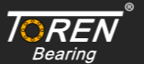
对于海外自主品牌建设，公司借助网络平台，定点投放100多个国家地区，取得良好的效果。根据每月定期的数据分析，对拓展海外市场和品牌建设起到了很好的作用。经过多年运作和市场积累，公司同人品牌在国内外取得了一定的口碑。
同时，公司致力服务于全球事业为目标，走向全球市场，欲在全球打响同人品牌声誉，提高国际市场影响力，从而引领行业的发展。目前我们已成功申请国家专利30余项，其中包含发明专利，外观专利和实用型专利。
2）积极执行行业先进标准，占领行业技术至高点，扩大品牌知名度
同人轴承为不使因质量及技术而落后于同行，积极跟进和执行浙江制造团体标准T/ZZB 0524—2018 《电机用低噪音深沟球轴承》，进一步提升公司品牌形象。
3）加大技术创新投入，技术领先
公司依托于成立的同人技术中心，每年在研发领域投入的资金达200多万元， 并长期与科研机构保持合作，共计有30余项荣获国家专利，取得了品牌和经济效益的双丰收。
f）强化风险意识以推动组织持续经营，积极培养组织未来的领导者
1）提升风险管理意识，推动组织持续经营
公司创立至今，在取得众多成就的同时，不断强化风险意识，推动组织的持续经营。为此，公司经营管理团队严格把控各部门工作中可能存在的风险点，综合应对在生产经营等活动中可能预见的战略、财务、市场、运营、法律、安全、环境、质量等方面的风险。
图表2.1-9 同人电器风险管理所采取的行动示例
风险类型 | 可能的负面影响 | 导致风险的主要因素 | 风险控制措施
经营风险 | 经营决策失误导致公司经营问题 | 产业政策变化、市场分析与定位不准、战略决策过程不合理等 | 成立战略管理小组，完善战略管理流程，运用科学的战略分析与制定工具，确保战略落地；建立战略监控管理机制，定期动态调整
财务风险 | 财务危机，影响收益，导致经营困境 | 税收、汇率等财务环境变化，投资、筹资措施不科学，资金回收与管理不善，分配政策不规范 | 建立完善的财务管理体系，健全全面预算管理、建立财务风险管控机制、不断提升资金周转率和使用效率等
品牌风险 | 品牌损害 | 重大质量事故或因舆情监控管理不当导致 | 持续完善内部品牌管理过程，建立舆情监控系统，维护品牌知名度与美誉度
质量风险 | 法律追责、产品失信 | 产品设计考虑不周、生产技术水平不够、生产过程把关不严 | 推行首席质量官机制、建立产品全生命周期管理体系，从设计-采购-生产-物流-营销-售后服务等全过程管控质量
安全风险 | 员工人身损害，资产损失，法律追责 | 全员安全意识不足、日常管理不规范、安全防护措施不到位 | 建立安全生产责任制，强化员工安全意识，定期开展安全生产培训，提升安全管理水平
环境风险 | 环境变化影响正常经营 | 气候恶劣变化、“三废”排放等 | 持续完善环境管理体系，每年开展关键场所环境影响因素的识别、评价和应对工作，建立方针、目标和管理方案等
市场风险 | 产品市场认可度降低、市场占有率降低 | 市场客户意见反馈处理不到位，产品售后服务不及时，产品上市管理不足 | 关注竞争对手、标杆企业的动态，分析市场竞争成功要素，努力形成自身核心竞争优势，把握市场变化，产品研发创新，并通过品牌营销，提升品牌形象
人才风险 | 人才流失、后备人才不足、关键岗位人才缺失、人员工作积极性不足 | 人才选拔、培养、配置、激励机制不健全，人才梯队建设不到位 | 注重人员内部培训与外部引进；建立储备干部培养制度，并重点培养、考察，逐步培养企业核心人才及未来领导者
2）加强未来管理者培养，建立组织人才梯队
为确保组织的延续性，根据人力资源发展规划，公司在人力资源管理过程中设定人才梯队建设这一关键绩效指标，定期开展人才盘点工作，识别组织的关键岗位及后备管理人员，对关键岗位继任者进行甄选、组织管理形式、培养方式、评估、晋升等内容进行梳理。
同时，公司针对不同类型岗位开展针对性的培训，通过专业技能、管理学科等方面的培训提升综合素质，结合公司内部培训以及委外的MBA、海外游学、岗位轮换等方式，不断提升各级领导者的综合领导力。
g）定期评价组织绩效并不断提升改进
1）建立科学的绩效评价体系以评价组织绩效
高层领导从财务、顾客与市场、内部运营、学习与成长、战略管理等方面定期评估组织的绩效和能力，并适时调整，持续改进，追求卓越绩效，提升组织的应变能力。
公司高层领导通过月度、季度、年度例会等各类会议、专题讨论会和调研等方式，在各职能部门收集、测量、分析、汇总公司经营的各类数据和信息基础上，获取公司整体绩效的重要数据与信息，并应用比较分析、趋势分析与因果分析等方法，定期进行分析与评审，及时掌握公司综合绩效指标，以及存在的问题与不足，展开系统的改进与创新。
图表2.1-10 公司组织绩效评审方式示例
评价模块 | 评价内容 | 评价方法 | 评价周期
长短期绩效目标达成情况 | 关键绩效指标达成情况 | 经营分析会议、总结会议等 | 月度、季度、半年度、年度
 | 战略实施情况、战略调整 | 战略研讨会 | 次/半年
竞争绩效 | 主要指标与标杆和竞争对手对比 | 对比分析等 | 次/月
体系管理有效性 | 各项管理体系运行情况 | 运营部等部门内部审核 | 次/半年
 | 生产、消防安全及职业健康工作落实情况 | 行政部、生产部等相关部门进行评审 | 次/月
社会责任 | 公益支持、相关方利益的保护等 | 各相关方信息反馈、公益支持计划完成情况等 | 年度
对长短期战略目标实现情况的评审主要是通过分析年度预算执行情况，评审年度战略目标完成情况；对公司竞争力的评审主要是通过与标杆及竞争对手企业进行对比，发现自身的优劣势，实施改进活动；对公司管理效率的评审主要是通过对管理体系的审核来评价。
2）确定和落实改进关键业务的优先次序，识别改进与创新机会
高层领导通过战略研讨会、管理评审会、定期的经营分析会等方式评价公司的关键绩效指标，以识别改进和创新的重点。根据绩效评审结果，按照与公司使命、愿景、目标、顾客满意度等相关性大小，确定改进问题，明确改进优先次序并识别创新机会，通过“立项”方式，明确责任部门和责任人，对改进计划采取重责考评限期改进等办法推进落实。一方面做好内部策划实施，另一方面及时沟通合作伙伴，以便步调一致，协同创新。

三、守法合规

公司遵守商业道德和法律规定，建立了完备的合规体系。同人合规体系包括内部合规制度、内部合规通报体系、内部监督制度和惩戒制度，重点关注环境、商业伦理、产品质量和供应链领域。
公司员工遵循诚实守信、平等公正、符合法规、不谋私利、利益回避和信息保密等基本准则。对待同事平等尊重；对待客户以提供高品质的产品和服务为己任；对待供应商诚信公正寻求双赢。此外，还要求员工在与政府等部门交易时必须要做到诚实、准确，严禁以公司或个人的名义向任何政府官员、党派等提供或许诺提供资金或财物以试图影响其决定。

四、回报股东

企业只有不断创造股东价值，才能吸引股东资本，实现稳步发展。有效地提升股东价值，能增强公司在资本市场的竞争力，同时也有利于公司的持续经营。企业的决策者应主动协助股东和投资者增加对企业的了解，唤起对企业的兴趣， 刺激投资者对企业的长期投资，在股东和投资者心目中树立良好的形象。
  - 保障股东权益
公司始终坚持及时向债权人通报与其债权权益相关的重大信息，配合债权人了解公司有关财务、经营和管理等情况，进一步加强投资者关系管理工作。针对投资者关系管理中存在的薄弱环节，公司丰富和完善了公司的网站功能，建立网络、电话、邮件等多方位的沟通渠道，通过充分的信息披露加强与投资者的沟通， 促进投资者对公司的了解和认同，树立公司良好的市场形象与投资者营造良好的内外沟通运行环境，保证投资者关系的健康、融洽发展。
  - 管理变革

在对公司内外部环境分析基础上，分析目前企业存在的优劣势，整合社会资源，实现管理创新，通过企业规模扩张，与世界最大水泵生产企业格兰富进行合作，通过营销布局的重建，通过内部精益生产的推行，在未来五年实现产值5亿元以上。

五、服务客户

很多客户对企业的评价当中相当多的原因不是由于产品质量服务等实质性问题，而是企业与客户之间的沟通不够。因此，与客户保持沟通、特别是高层的沟通渠道畅通是非常重要的，只有产品质量与服务质量双重保障才能获得客户的最终满意和认可。同人以机构改革为契机，从传统的产品制造商向现代化工业服务商转型，建立以市场为中心、以客户需求为重点的服务理念。机构改革后，运营部各自针对客户开展服务工作，不断优化服务流程，提升服务理念， 强化服务质量，急客户之所急，想客户之所想，在初期的工作中得到了客户的充分肯定。

六、造福员工

公司着力构建“以人为本,质量第一,精益生产、精细管理”的企业文化，不断提升企业的软实力，让员工有尊严地工作和生活。
  - 确保员工权益
在全球经济形势不稳定、变化多变的影响下，在公司身处逆境的时候，如何处理好职工利益和公司的利益关系，稳定队伍，凝聚人心，储备人才，是摆在公司管理层面前一个重要难题。员工是企业最宝贵的财富，企业的发展离不开员工的辛勤劳动，公司始终秉承企业与员工“共赢发展”的理念，在企业发展的同时， 没有忘记对员工的回报，并致力于提高和改善员工的工作环境，职业发展平台以及合适的收入。
当前制造行业市场不景气，需求总量大幅减少，企业订单大幅下滑，严峻的经济环境给企业的生存带来了巨大压力，公司现有的人力资源素质和结构与经营规模失调，更与公司转型新模式的要求不匹配。在此情况下，企业不得不进行结构调整，优化人力资源结构，推行减员增效。并采取多种方式竞争上岗。对于年纪大的员工企业不是简单的将其推向社会，而是尽最大的能力提高内退标准，企业内退员工工资标准高于行业和地区的标准，能够满足内退人员的基本生活保障。公司在减员增效过程中，未发生任何影响企业稳定、社会稳定的不良事件。
  - 重视职业健康安全
公司始终坚持“预防为主、以人为本”的方针，以超前预防作为安全工作的核心，以安全生产责任制为重点，以安全评价、考核、责任追究和过程动态控制为手段， 以安全教育培训为保障，以安全生产标准化为主体，建立安全生产的长效机制。
公司十分重视、关爱员工的健康，除了按照国家及地方有关社会保险方面的法律、法规参加社会养老保险、基本医疗保险、工伤保险、生育险等社会保险外， 为进一步解决职工对医疗、健康的需求，为全体员工购买商业保险的补充医疗保险，为出差员工购买意外伤害保险，让职工更多的享受医疗保障，适度减轻个人住院费用负担、解决特殊工种岗位疾病导致的经济损失、补偿经常出差在外职工疾病、意外伤害和乘坐交通工具所引发的风险带来的损失，尽力完善员工的保障范围，免除员工的后顾之忧。
公司也十分重视职工群众的身心健康，工会牵头成立的摄影、书法、绘画、歌咏、根雕、篮球、羽毛球、乒乓球等协会，积极开展活动，并组织了包括篮球、羽毛球、健身操等多场比赛。职工可以根据自己的爱好特长和情趣，加入协会， 展示自己的才华，提升品味，充实精神生活，既活跃了职工的精神生活，也增强了企业的向心力和凝聚力。
  - 拓展员工职业成长
随着公司产品结构优化调整步伐加快以及尽快提高公司技术创新能力，适应市场对科技人才的需求，现有技术人员资源已不能满足公司发展的需要，为保证公司各技术岗位能够及时有效地补充所需的优秀人才，适时、适度、适量地招收一批不同地区不同学校的优秀大中专应届毕业生，并加以培养，使其尽快胜任工作，解决公司现有人力资源不足，改善公司人才结构，提高公司人才创新能力。
公司在招聘引进人才的同时，注重人才培养措施，根据公司发展的需要和稳定人才的工作实际，建立技术、管理、技能人才骨干队伍，争取逐步形成结构合理、高效精干的人才队伍群体，以满足公司参与市场竞争和追赶世界先进水平的需要。为此，企业制定了人才培养措施和人才培训计划，确立“人才经营”和“逐级育人”的理念，面向市场和研发，实施人力结构调整，着力建设后备人才库、开发分类课程、优化内部讲师队伍、打造校企合作基地、依托网络系统搭建同人网络学习平台，重点实施营销人才、核心管理人才、关键技术人才、重点高技能人才、班组长、三年以内新员工、第二能力开发等几大人才培育专项工程。这些措施计划，有利于增强人才队伍的责任感和使命感，强化企业荣誉感和忠诚教育度，提高人才队伍的工作主动性、创造紧迫性，这不仅是公司发展需要，也是国家建设制造强国的需要。公司不断完善用人机制，大力营造一个良好的施才环境，加大优秀人才的引进力度，以待遇吸引人，以事业留住人，以感情打动人。采取多种渠道发现、培养、造就人才，实施“走出去、引进来”两条腿走路方略， 促进人才队伍技术技能素质的迅速提升。
  - 完善管理体制与软环境建设
公司建立了以为本的人力资源开发和管理工作系统、激励机制和员工培训
与教育体系。公司始终坚持观念创新、制度创新的原则，创造一种公平、公正、公开的氛围，建立一套充分发挥个人潜能的机制，提供一个充分实现自我价值的发展空间。公司人力资源部对各部门岗位进行普查，并进行关键岗位识别，加大对关键岗位的人力资源配置和管理，建设公司后备人才梯队，完善人才引入制度， 形成“能吸引、有门槛、留得住、有限制”的合理化人力资源管理。
人才的培养离不开软环境和硬环境的建设，软环境方面，加强技术人员、管理人员、技术工人的团队建设，团队作为一个集体，是一个企业发展和竞争的核心力量，企业与企业之间的竞争，关键是团队与团队之间的竞争，通过领导协调， 各团队分工合作，互敬、互爱、互助、互学，逐渐磨合，形成优势互补、取长补短，相互克服、相互激发，最终实现最高的工作效率。
  - 构建祥和工作氛围
公司十分注重调动全体员工的积极性，在推出与员工切身利益密切相关的政策、规定时，公司都通过座谈会、协商会、专题调研等形式，广泛听取意见。对职工反映的问题进行认真地调查并通过职工代表大会、工会等方式进行讨论、研究，给予解决和答复，使广大员工感受到自己是企业的主人，企业是自己的家。为使员工了解企业的经营情况、发展战略、改革措施等重大事项，搭建员工与高层管理人员的有效沟通平台和渠道。公司工会制定了员工定期座谈会管理办法， 每月 10 日定为员工接待日，听取员工对公司发展过程中的意见和建议及员工最关心、最直接的问题和意见，解答员工的凝问。
同时，通过举办多种多样的文艺活动、体育竞赛、素质拓展、培训讨论等活动来增强员工凝聚力和向心力，提高员工身心素质。家庭是企业的细胞，只有职工家庭唱响和谐之音，职工才能全力以赴地投入到工作中，企业才能实现稳定发展。公司深入实施文明家庭创建工程，努力构建和谐稳定家园，为公司的稳定健康发展创造安定向上的良好氛围。

七、奉献社会

历史教训和严峻现实告诫我们，绝不能以牺牲后代的利益来求得经济一时的快速发展。实现当前与未来的经济、环境和社会协调发展是全世界每个国家政府、社会组织和企业必须承担的社会责任。
7.1降低能源消耗
公司一如既往地采取各种措施着力开展能源管理工作，千方百计降低能耗，提高能源利用效率，并计划在2022年导入能源管理体系。公司定期对各单位用能情况进行逐月公布，对能耗超差较大的单位，下发通知查找原因、做出说明，并进行整改，以具体的能耗数据提醒和促进有关单位节约用能。适时进行节能、节水宣传，公司积极开展节能宣传活动，在宣传栏进行节能、节水主题、口号宣传，积极宣贯国家节能、节水方针政策等，逐步提高员工的节能和节水意识。
7.2美丽慈溪，从我做起
慈溪是一个美丽的城市，靠海而生，得天独厚的气候条件，优美的自然环境，给人以舒适的感觉。多年以来，公司党支部每年都组织青年志愿者携带各种工具，对公司厂区所在地周边环境进行清扫。公司积极动员职工参与政府组织的“五水共治”、“美丽乡村建设”等公益活动。这些志愿活动，不仅锻炼了青年员工的身体和意志，也尽到了一个市民的义务，为社会做一点力所能及的事情。

八、合作伙伴

每一个伙伴关系都有其独特的成功因素，这与公司独特的环境相关联。然而在不同产业国家与市场中，每个成功企业的业绩后面，有三个共同的因素存在于每个成功的伙伴关系中：贡献、亲密、远景。这三个因素是促使伙伴关系成功不可或缺的因素。
  - 互利互惠互赢
公司推行供应商整合调整项目，即培养一批优秀的供应商， 合并或放弃一批零散繁杂的小供应商，使得供应商的积极性得到了充分发挥，公司与供应商的关系不再是简单的买卖关系，而是一种共生共荣的战略合作伙伴关系。目前，公司与国外世界 500 强公司，国内大型知名企业都建立了良好的合作关系。

八、合作伙伴

每一个伙伴关系都有其独特的成功因素，这与公司独特的环境相关联。然而在不同产业国家与市场中，每个成功企业的业绩后面，有三个共同的因素存在于每个成功的伙伴关系中：贡献、亲密、远景。这三个因素是促使伙伴关系成功不可或缺的因素。
8.1互利互惠互赢
公司早在 2005 年起就推行供应商整合调整项目，即培养一批优秀的供应商， 合并或放弃一批零散繁杂的小供应商，使得供应商的积极性得到了充分发挥，公司与供应商的关系不再是简单的买卖关系，而是一种共生共荣的战略合作伙伴关系。目前，公司与国外世界 500 强公司，国内大型知名企业都建立了良好的合作关系。
  - 杜绝商业贿赂
随着公司的发展，供应商采购管理中的地位显得越来越重要。公司对供应商的选择是在 IATF16949、ISO14000、ISO45001 三大体系文件的原则下进行的。公司固定资产购建、原辅材料采购、大宗办公用品采购以及闲置资产处置等原则上都采用招标方式进行采购。这不仅给供应商搭建一个公平、公开、公正的竞争平台，也对供应商的不断推陈出新、优胜劣汰建立了正常渠道，并且能有效杜绝商业贿赂，维护供应商的利益，保证了供应商队伍的健康发展，同时也保证了公司倡导的“阳光采购”工程建设。

社会认可
荣誉 | 获奖时间 | 颁奖部门
高新技术企业证书 | 2009.12 | 浙江省科学技术厅
宁波市五好民营企业关工委 | 2020.12 | 宁波市关心下一代委员会
浙江省守合同重信用企业 | 2020.8 | 浙江省市场监督管理局
劳动用工先进单位 | 2019．11 | 慈溪市人力资源和社会保障局
社会责任奖 | 2018.12 | 慈溪市坎墩街道
四星党组织 | 2020.3 | 中共宁波市委组织部

十、存在问题及改进
公司在履行社会责任各方面做了大量的工作，但与相关规定仍存在差，面对中国经济新常态下的发展， 不得不面对同人轴承工艺转型发展中的不适应：一是人员结构和薪酬方面：人员结构优化结果与预期还有差距，薪酬结构和薪酬水平与规模和效益不匹配，有待进一步深化改革。二是国际化的竞争水平不高，国际化战略刚见雏形、国际化市场资源配备不科学。三是商业模式传统并单一， 还未完全实现工业服务商转型。
随着国家加快建设世界轴承强国发展战略，未来三年，是我们 “雄鹰展翅翱翔”之年。公司将继续专注于低噪高精轴承产品的研发、生产和销售业务，瞄准国际前沿技术，坚持以实业经营为根本，以资本运作为手段，二者循环促进，推动公司成为深沟球轴承行业的领导者， 将同人打造成为“铸就世界品牌，打造百年同人”作为长远的战略目标。努力构筑“安全、多赢、幸福”有竞争力、可持续发展的企业。
利用消费市场增长机会，快速布局国内市场销售渠道，提高产品或服务的能力；利用行业整合机会，加强管理人员建设，完善相关管理制度；针对消费者需求的多样化逐步丰富产品线，增加品牌内涵；强化供应商管理，满足客户对产品或服务的要求。
总之，在国家发展规划的引领下、在市政府的大力支持下，通过努力，相信同人轴承未来三年规划会顺利实现，为慈溪经济的繁荣发展献上一己之力！最终造福股东、造福员工、造福社会。

